重庆理工大学考试试卷
2011-2012学年第二学期
班级 学号 姓名 考试科目 化工原理A（1） A 卷 共 3 页

···································· 密························封························线································

学生答题不得超过此线

题号 | 一 | 二 | 三 | 四 | 五 | 六 | 总分 | 总分人
分数

一、单选择题（每题2分，共30分）
得分 | 评卷人

提醒：请将本题所有答案填于下表内，否则无效。
题号 | 1 | 2 | 3 | 4 | 5 | 6 | 7 | 8 | 9 | 10 | 11 | 12 | 13 | 14 | 15
答案

1. 如图所示,若液面恒定,忽略流动阻力损失,则放水管的出口速度U与____有关
A H B H、d C d D Pa E H、d 、Pa
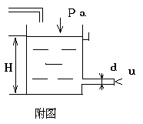2. 一敞口容器,底部有一出水管(如图示)。容器内水面保持恒定,管内水流动的速度头为0.5m水柱。水由容器流入管内,则2点的表压 p₂=( )水柱,
A 1.5m B 1.0m C 0.75m D 0.5m
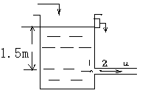

3.孔板流量计的孔流系数Co，当Re数增大时，其值________。
A 总在增大 B 先减小，当Re数增大到一定值时，Co保持为某定值 C 总是减小 D 不定

4. 离心泵最常用的调节方法是 ( )
Ａ 改变吸入管路中阀门开度 Ｂ 改变压出管路中阀门的开度
Ｃ 安置回流支路，改变循环量的大小 Ｄ 车削离心泵的叶轮

5.如以Δh,_{允}表示汽蚀余量时，p_{1,允}表示泵入口处允许的最低压力，p_{v}为操作温度下液体的饱和蒸汽压，u₁为泵进口处的液速，则 ( )
A p_{1,允} = p_{v} + Δh,_{允} B p_{1,允}/ρg = p_{v}/ρg + Δh,_{允}－u₁²/ρg C p_{1,允}/ρg = p_{v}/ρg + Δh,_{允} D p_{1,允}/ρg = p_{v}/ρg + Δh,_{允}＋u₁²/ρg

6.对于恒压过滤_______。
A 滤液体积增大一倍则过滤时间增大为原来的√2倍; B 滤液体积增大一倍则过滤时间增大至原来的2倍
C 滤液体积增大一倍则过滤时间增大至原来的4倍; D 当介质阻力不计时,滤液体积增大一倍,则过滤时间增大至原来的4倍
7.以下过滤机是连续式过滤机_______。
Ａ箱式叶滤机 Ｂ真空叶滤机 Ｃ回转真空过滤机 Ｄ板框压滤机
8.降尘室的生产能力__________。
Ａ 只与沉降面积A和颗粒沉降速度u_{T}有关 Ｂ 与 A ， u_{T} 及降尘室高度H有关
Ｃ 只与沉降面积 A 有关 Ｄ 只与 u_{T} 和 H 有关

9. 在长为L m，高为H m的降尘室中，颗粒的沉降速度为u_{T} m/s，气体通过降尘室的水平流速为u m/s，则颗粒能在降尘室内分离的条件是：____。
A L/u＜H/u_{L} B L/u_{T}＜H/u C L/u_{T}≥H/u D L/u≥H/u_{T}
重庆理工大学考试试卷
2011-2012学年第二学期
班级 学号 姓名 考试科目 化工原理A（1） A 卷 共 3 页

···································· 密························封························线································

学生答题不得超过此线
10.恒压过滤时，恒压过滤方程式表明滤液体积与过滤时间的关系是：____。
A 直线关系 B 椭圆关系 C 抛物线关系 D 双曲线关系
11.提高回转真空过滤机的转速，其他条件都保持不变时，过滤机的生产能力__________。
A 提高 B 降低 C 不变 D 不一定
12.在回转真空过滤机中，如Ｓ表示回转筒的表面积，Ｔ为转筒回转一圈所需时间，ψ为转筒的沉浸度，则一个周期中 ___________。
Ａ过滤时间τ＝ψＴ，过滤面积＝ψＳ Ｂ过滤时间τ＝Ｔ， 过滤面积＝Ｓ
Ｃ过滤时间τ＝Ｔ， 过滤面积＝ψＳ Ｄ过滤时间τ＝ψＴ，过滤面积＝Ｓ
13.对在蒸汽与空气间壁换热过程中，为强化传热，下列方案中的_____在工程上可行。
A) 提高空气流速 B) 提高蒸汽流速 C) 采用过热蒸汽以提高蒸汽温度
D) 在蒸汽一侧管壁上加装翅片，增加冷凝面积并及时导走冷凝液
14.一管壳式换热器，管内走液体，管间走蒸汽，由于液体入口温度下降，在流量不变情况下，仍要达到原来的出口温度t，此设备已不允许再提高蒸汽压力强度，采取简便有效措施______。
A 管内加扰流内件 B 提高壳程数

15.转子流量计的主要特点是________。（从流道截面与压差改变考虑）
A 恒截面、恒压差 B 变截面、变压差 C 恒流速、恒压差 D 变流速、恒压差

二、填空题（每空1分，共10分）
得分 | 评卷人
1.气体的黏度随温度的升高而_________, 水的黏度随温度的升高而______________。
2.在下图中定性地画出流体流动时，各支管的液面高度(忽略阻力损失):（2分）
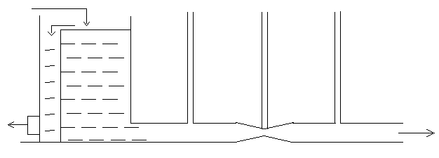
3.在流体阻力实验中，以水作工质所测得的直管摩擦系数与雷诺数的关系适用于________流体。当流体在管内流动时，如要测取管截面上流体的速度分布，应选用__ _ ___ _测量。
4.叶滤机过滤时，固体颗粒留在滤叶的 部，而滤液穿过滤布由滤叶＿＿＿＿＿＿部抽出。
5.单一饱和蒸汽冷凝时，热阻由_______________决定。
6.当污垢热阻与管壁热阻可以忽略时，SO₂气体与水蒸气换热，K值近似于 的α值。

三、计算题（每题15分，共60分）
得分 | 评卷人
- 某油品在管内作层流流动，Re=1050 ,若要求输送的油品体积流量增加20%，并考虑到由于天气原因油的黏度会有50%的增加，但不允许因摩擦损失而引起的压降增大，拟用改换更大管径的管子方法解决，试计算更换后与更换前的管内径之比d₂/d₁。略去流体密度的前后变化。

重庆理工大学考试试卷
2011-2012学年第二学期
班级 学号 姓名 考试科目 化工原理A（1） A 卷 共 3 页

···································· 密························封························线································

学生答题不得超过此线
2. 如图所示，水从槽底部沿内径为100mm的管子流出，槽中水位稳定。阀门关闭时测得R=50cm，h=1.8m。
求：⑴阀门全开时的流量
⑵阀门全开时B处的表压(阀全开时Le/d=15，入管口及出管口的阻力系数分别为0.5及1.0，设摩擦系数λ=0.018)
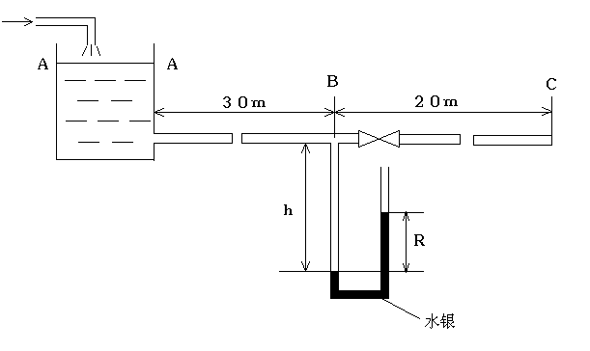

3.用泵将苯和甲苯的混合物送到精馏塔，精馏塔操作压强为0.5at，原料槽压强为0.1at。管路总长为20ｍ（包括全部局部阻力的当量长度），管路直径为50mm，摩擦系数为0.02。密度为800kg／ｍ³。离心泵的特性曲线可表示为Ｈ_{e}＝20－1.12×10⁵V ²，式中V以ｍ³/s表示。试求原料输送量及泵的理论或有效功率为多少？
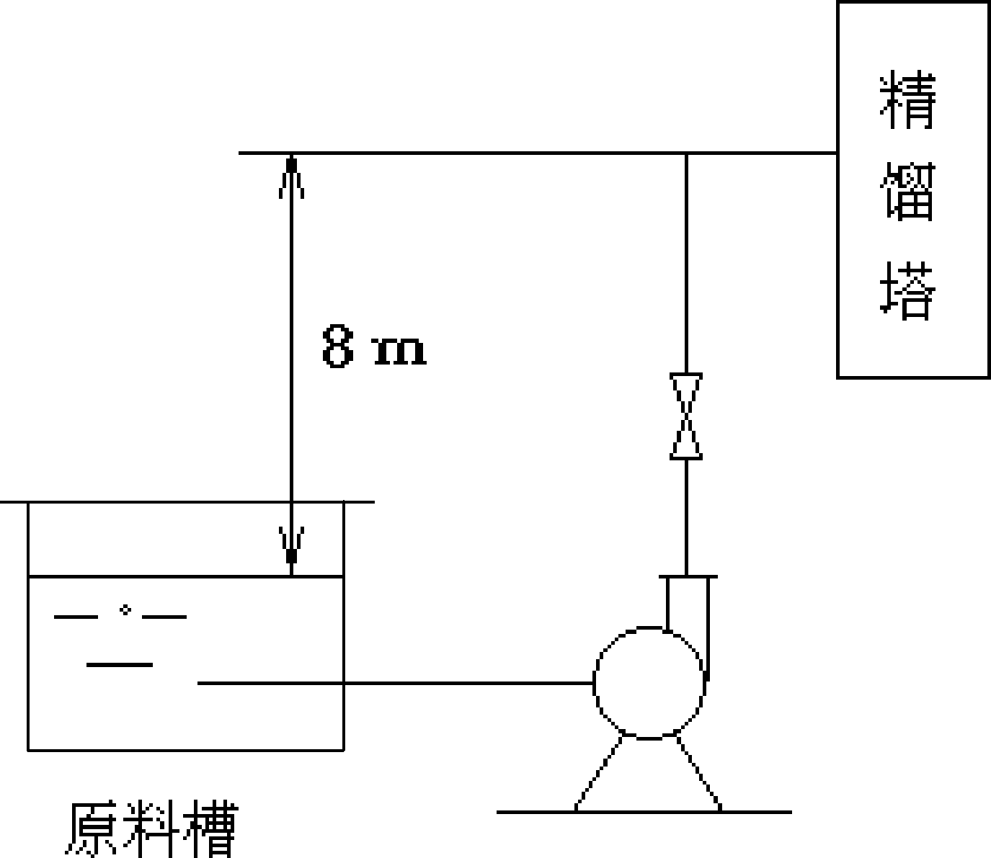

4.有一壁厚为10mm的钢制平壁容器，内盛80℃的恒温热水。水对内壁面的对流给热系数为240W/(m²·℃)。现在容器外表面覆盖一层导热率为0.16W/(m·℃) 、厚度为 50mm 的保温材料。保温层为10℃的空气所包围, 外壁对空气的联合给热系数为10W/(m²·℃)。
试求：A)每小时从每m²面积所损失的热量kJ/(h·m²)； B)容器内表面的温度T_{w} 。钢材的导热系数为45W/(m·℃)。

